(Menubalk) (Footer)

Homepage

* Coole, grappige, strakke foto zo groot als scherm, hoge resolutie
* Zou eventueel als slider kunnen. En dan drie/vier foto’s uitkiezen
* Logo
* Ondertitel: Linkeballen in de Dolomieten
* In het midden rond knopje om naar beneden te scrollen
* Eventueel twee ‘knoppen’ om meteen naar de twee producten te navigeren
* Niet te druk, weinig tekst

Over

* Tekst: wat Veni Vidi Fietsie is en voor wie/wat
* In korte zinsnedes, eventueel i.c.m. icoontje/foto wat kenmerken

Giro di Molveno

* Portfolio style (aanklikbare vlakken)
* Uitleg en foto’s

Locatie

* Tussen Stelvio en Garda
* Molveno
* Hotel Lory
* Om er te komen > alp d’huezje
* Foto
* Schematisch routekaartje

Pas op voor Pasta

* Zelfde als Giro di Molveno

Team

* Fotootjes van ons, van Maurice, van Karen
* Functie
* Kort tekstje

Contact

* Social icons
* Offerte-aanvraag (contact-form)
* Zomaar een vraag (contact-form)
* Emailadres
* Ook gemaakt met Bootstrap:
  + <http://visualsoldiers.com/>
  + <http://scottieandrussell.co.uk/> Best coole dingen hiero
  + <http://www.jdcdesignstudio.com/>
  + <http://www.themezaa.com/html/h-code/index.html>
  + <http://www.themezaa.com/html/h-code/home-spa.html>
  + <http://www.themezaa.com/html/h-code/home-agency.html>
  + <http://www.themezaa.com/html/h-code/home-corporate.html>
  + <http://themewich.com/struck/>
  + [http://www.scheidshuren.nl](http://www.scheidhuren.nl)
  + <http://www.dolomitipaganellabike.com/trentino/en/>
* Bootstrap voorbeelden en tools;
  + <http://startbootstrap.com/bootstrap-resources/>



<http://onderweegsinitalie.nl/>

<http://www.fietsen-in-italie.nl/>

<http://www.fietsnjoy.nl/>

<http://cycleclassictours.com/fietsreizen/merengebied-noord-italie/>





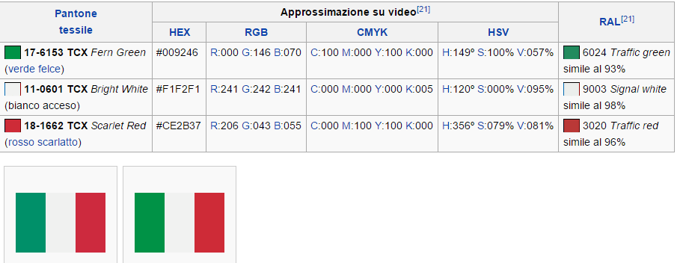

Je eigen Awesome font icon toevoegen:

<https://icomoon.io/app/#/select>

kettingschakel / fietsicon

<http://rivista-cdn.hourdetroit.com/Hour-Detroit/April-2015/Detroit-Rides/ChainIcon.jpg?ver=1427208422>

<https://www.iconfinder.com/icons/175894/bicycle_chain_link_icon#size=128>

<http://www.thinkstockphotos.com/search/#bicycle/f=CPIHVX/s=DynamicRank>

